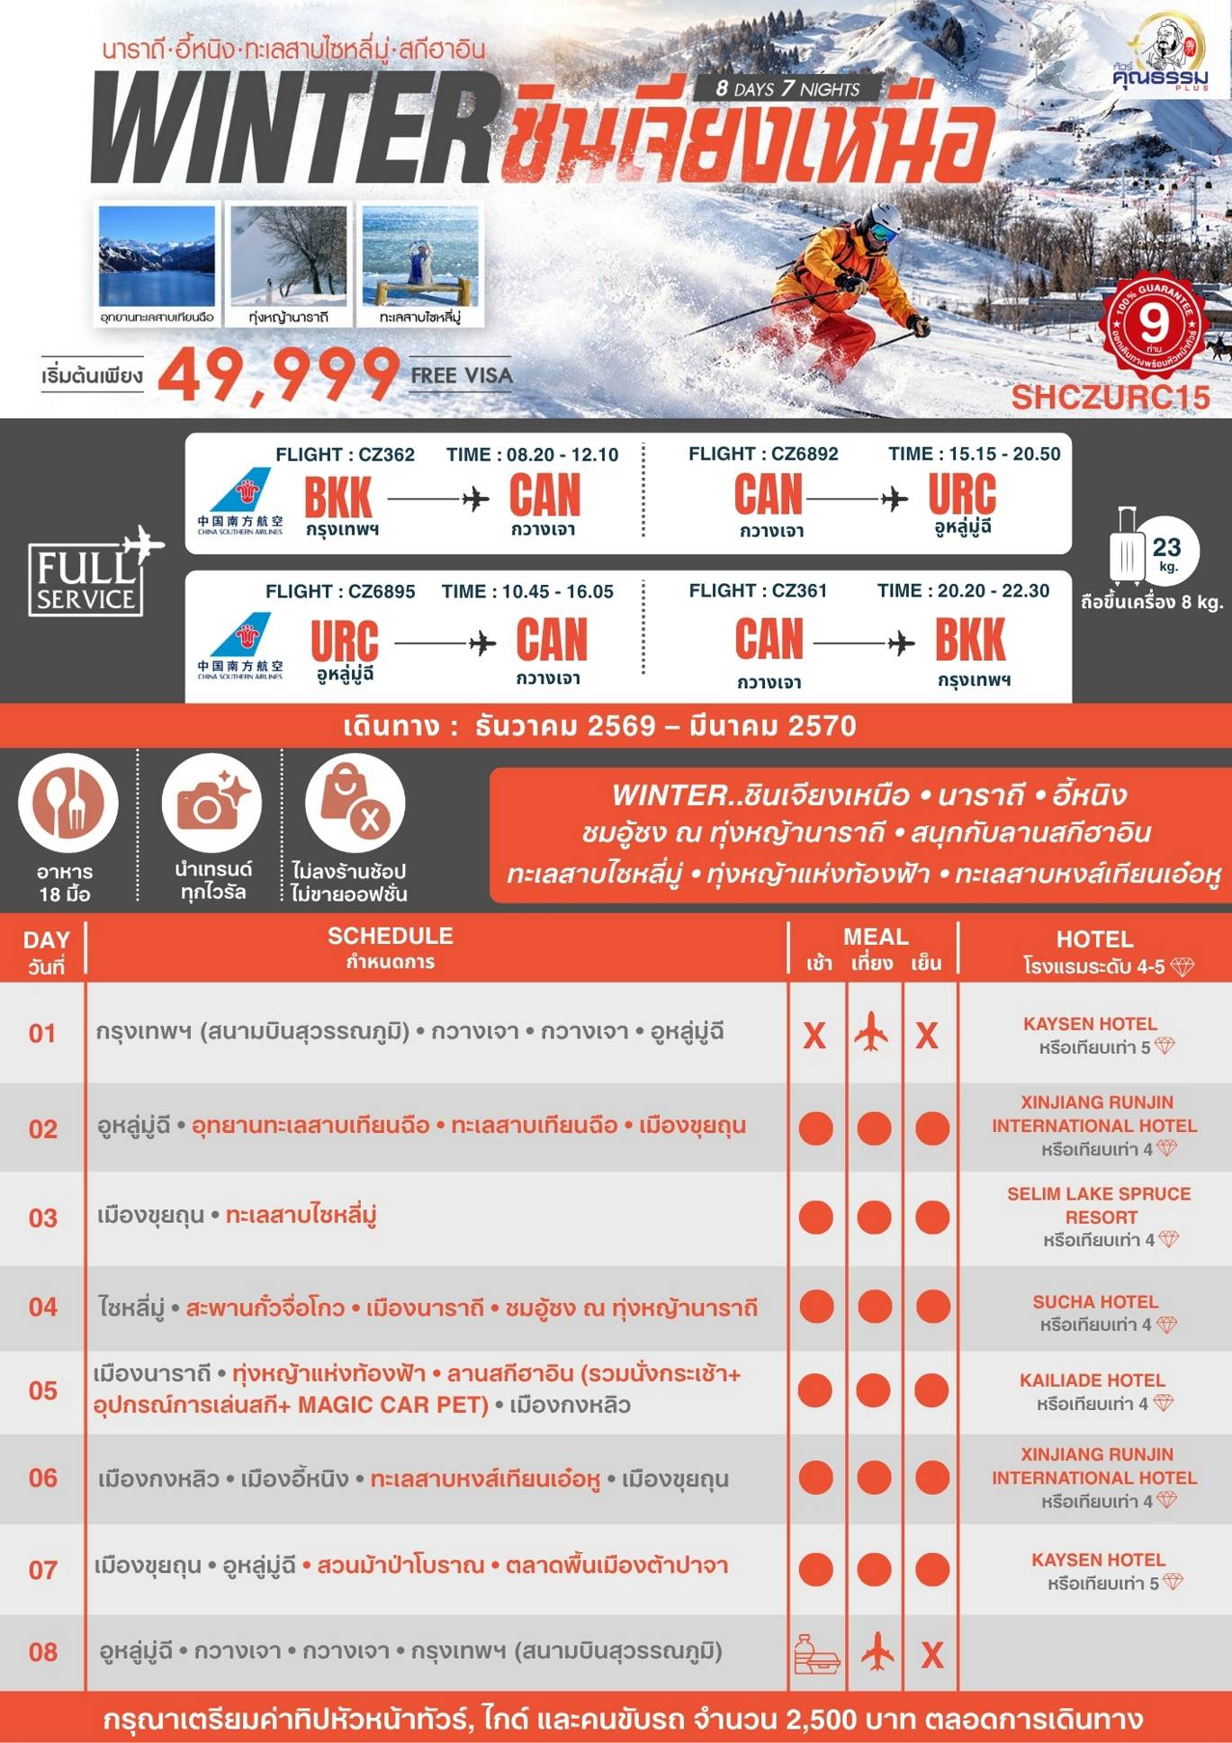
โปรแกรมการเดินทาง
วันแรก กรุงเทพฯ (สนามบินสุวรรณภูมิ) • กวางเจา (CZ362:08.20-12.10) • กวางเจา • อูหลู่มู่ฉี
(CZ6892:15.15-20.50)

05.00 น. พร้อมกันที่ สนามบินสุวรรณภูมิ ณ อาคารผู้โดยสารขาออก (ระหว่างประเทศ) ชั้น 4 ประตู 9 บริเวณ ISLAND-U สายการบิน CHINA SOUTHERN AIRLINE (CZ) โดยมีเจ้าหน้าที่จากทางบริษัทฯ คอยต้อนรับ และอำนวยความสะดวกแด่ท่านก่อนออกเดินทาง
08.20 น. เหินฟ้าสู่ กวางเจา โดยสายการบิน CHINA SOUTHERN AIRLINE เที่ยวบินที่ CZ362
• เที่ยวบินหรือเวลาอาจมีการเปลี่ยนแปลง ทั้งนี้ขึ้นอยู่กับสายการบินเป็นผู้กำหนด
• ขอสงวนสิทธิ์ในการเลือกที่นั่งบนเครื่องบิน เนื่องจากการจัดที่นั่งบนเครื่องบิน เป็นสิทธิ์ของเจ้าหน้าที่เช็คอิน ซึ่งทางบริษัทไม่สามารถเข้าไปแทรกแซงได้
กรณีผู้เดินทาง ต้องการขอวีลแชร์ที่สนามบิน กรุณาแจ้งกับทางบริษัททัวร์ฯทันที หลังจากที่ท่าน
ชำระเงินมัดจำค่าทัวร์เรียบร้อยแล้ว
หมายเหตุ: หากผู้เดินทางต้องการนำวีลเเชร์ส่วนตัวไปเอง จะต้องเป็นวีลแชร์ที่ไม่มีแบตเตอรี่
(บริการอาหารและเครื่องดื่มบนเครื่อง)

**การบริการอาหารและเครื่องดื่มบนเครื่องบิน เป็นบริการของสายการบิน ทั้งนี้อาจจะมีการเปลี่ยนแปลงได้ขึ้นอยู่กับนโยบายของสายการบิน โดยไม่ต้องเเจ้งให้ทราบล่วงหน้า**
12.10 น. เดินทางถึง สนามบินไป่หวิน เมืองกวางเจา เมืองหลวงของมณฑลกวางตุ้ง ซึ่งเป็นเมืองใหญ่ที่เติบโตอย่างรวดเร็วจากธุรกิจการค้า นอกจากนี้ยังมีอาหารและภาษาที่เป็นเอกลักษณ์ของมณฑลนี้
จากนั้นนำท่านต่อเครื่องเดินทางสู่ เมืองอูหลู่มู่ฉี
15.15 น. เหินฟ้าสู่ เมืองอูหลู่มู่ฉี โดยสายการบิน CHINA SOUTHERN AIRLINE เที่ยวบินที่ CZ6892
(บริการอาหารและเครื่องดื่มบนเครื่อง)

**การบริการอาหารและเครื่องดื่มบนเครื่องบิน เป็นบริการของสายการบิน ทั้งนี้อาจจะมีการเปลี่ยนแปลงได้ขึ้นอยู่กับนโยบายของสายการบิน โดยไม่ต้องเเจ้งให้ทราบล่วงหน้า**
20.50 น. เดินทางถึง เมืองอูหลู่มู่ฉี เมืองเอกของมณฑลซินเจียง พลเมืองของซินเจียงกว่า 70%นับถือศาสนาอิสลาม อีกทั้งภาษา สำคัญคือ เว่ยอู๋เอ่อร์ รองลงมาคือภาษาจีนกลาง หลังจากผ่านพิธีการตรวจคนเข้าเมืองและรับสัมภาระเรียบร้อยแล้ว นำท่านเดินทางสู่ที่พัก
พักที่ KAYSEN HOTEL หรือเทียบเท่าระดับ 5
วันที่สอง อูหลู่มู่ฉี • อุทยานทะเลสาบเทียนฉือ • ทะเลสาบเทียนฉือ • เมืองขุยถุน
เช้า รับประทานอาหารเช้า ณ ห้องอาหารโรงแรม
นำท่านเดินทางสู่ อุทยานทะเลสาบเทียนฉือ (ใช้เวลาเดินทางประมาณ 1 ชั่วโมง) ชม เทือกเขาเทียนซาน (รวมรถแบตเตอรี่) ซึ่งมีความสูง 1,980 เมตรเหนือระดับน้ำทะเล เทือกเขาทอดยาวไกลเป็นระยะทางถึง 3,400 เมตร ส่วนที่กว้างที่สุดกว้างถึง 1,500 เมตร โดยเทือกเขานี้พาดผ่านตอนกลางของมณฑลซินเกียง โดยเริ่มจากด้านตะวันออกของมณฑลซินเกียงติดกับมณฑลกานซูผ่ากลางไปยังด้านตะวันตกที่พรมแดนคาซัคสถาน จากนั้นนำท่าน ชมทะเลสาบเทียนฉือ ตั้งอยู่บนยอดเขาเฝ๋อเก๋อต๋ง ซึ่งอยู่สูงกว่าระดับน้ำทะเล 2,000 เมตร ทะเลสาบแห่งนี้มีชื่อเสียงว่า “สวยงามดุจสรวงสวรรค์” โดยมีความเชื่อว่ามีสระเล็กๆ อยู่ 1 สระ ซึ่งเป็นสระที่เจ้าแม่เทียนมู่เหนียงล้างเท้าก่อนกลับขึ้นไปบนสวรรค์ ส่วนสระสวรรค์ คือ ที่อาบน้ำ และบางครั้งก็ใช้เป็นกระจกส่องหน้า ทะเลสาบเทียนฉือมีพื้นที่ 5 ตารางกิโลเมตร ส่วนลึกที่สุดลึก 10 กิโลเมตร น้ำใสและนิ่งเพราะทะเลสาบตั้งอยู่ระหว่างภูเขาและไม่ค่อยมีลม น้ำที่อยู่ในทะเลสาบเป็นน้ำที่ละลายมาจากหิมะ ให้ท่านได้ชมทัศนียภาพอันงดงามรอบทะเลสาบ พร้อมเก็บภาพประทับใจไว้เป็นที่ระลึก


เที่ยง รับประทานอาหารกลางวัน ณ ภัตตาคาร
บ่าย จากนั้นนำท่านเดินทางสู่ เมืองขุยถุน (ใช้เวลาเดินทางประมาณ 4 ชั่วโมง) จุดบรรจบเส้นทางซินเจียงเหนือ และ ซินเจียงตะวันตกเป็นศูนย์กลางโลจิสติกส์และอุตสาหกรรมในเส้นทางสายไหม
ค่ำ รับประทานอาหารค่ำ ณ ภัตตาคาร
พักที่ XINJIANG RUNJING INTERNATIONAL HOTEL หรือเทียบเท่าระดับ 4
วันที่สาม เมืองขุยถุน • ทะเลสาบไซหลี่มู่

เช้า รับประทานอาหารเช้า ณ ห้องอาหารโรงแรม
นำท่านเดินทางสู่ ทะเลสาบไซหลี่มู่ (ใช้เวลาเดินทางประมาณ 4 ชั่วโมง) หรือที่รู้จักกันในนามทะเลสาบเซย์ราม (Sayram Lake) อยู่ในอ้อมกอดแห่งขุนเขาเทียนซานด้านตะวันตกเฉียงเหนือ
เที่ยง รับประทานอาหารกลางวัน ณ ภัตตาคาร
บ่าย นำท่านเดินชม ทะเลสาบไซหลี่มู่ ตั้งอยู่บนความสูง 2,073 เมตรจากระดับน้ำทะเล และมีความลึกสุด 86 เมตร1 เป็นทะเลสาบที่มีขนาดใหญ่ที่สุดในมณฑลซินเจียง12 เกิดจากการบิดตัวของแนวเทือกเขาหิมาลัย ทำให้บริเวณนี้มีการยุบตัวและเกิดเป็นทะเลสาบ1ทะเลสาบไซหลี่มู่ได้รับการขนานนามว่า "ทะเลสาบสรวงสวรรค์" เนื่องจากทิวทัศน์รอบทะเลสาบเต็มไปด้วยทุ่งหญ้าเขียวขจี และในช่วงฤดูหนาวปี น้ำในทะเลสาบจะกลายเป็นเกล็ดคริสตัลระยิบระยับสะท้อนกับแสงแดด และมีภูเขารอบทะเลสาบปกคลุมด้วยหิมะนอกจากนี้ยังเป็นที่รู้จักในชื่อ "หยดน้ำตาหยดสุดท้ายของแอตแลนติก" เนื่องจากได้รับอิทธิพลจากกระแสน้ำอุ่นจากมหาสมุทรแอตแลนติก
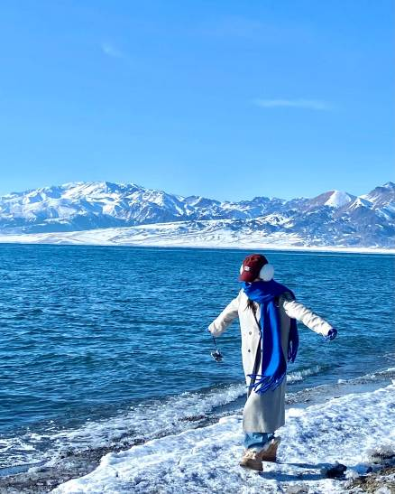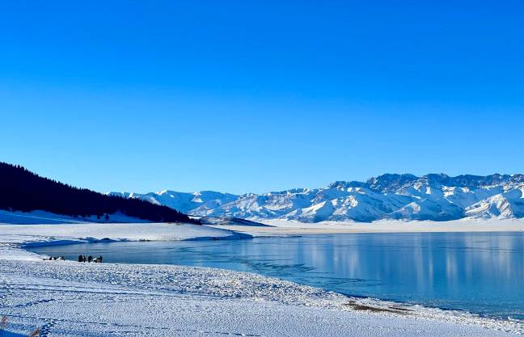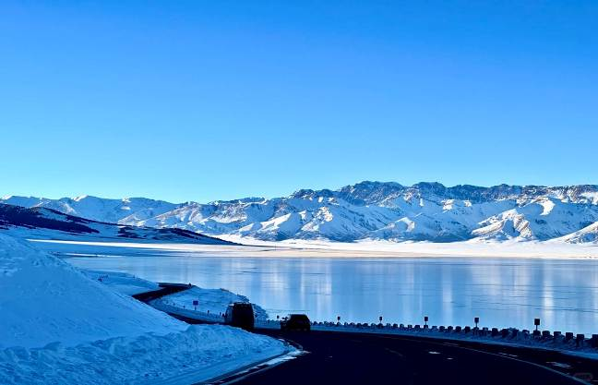

(หมายเหตุ: รูปภาพใช้สำหรับประกอบโฆษณาถึงฤดูหนาว หาก ณ วันเดินทาง สภาพอากาศไม่เอื้ออำนวย อากาศหนาวไม่มากพอ จนทำให้ไม่มีหิมะหรือเกล็ดน้ำแข็ง ทางบริษัทฯจะไม่มีการคืนเงินหรือเปลี่ยนโปรแกรมใดๆทดแทนให้)
ค่ำ รับประทานอาหารค่ำ ณ ภัตตาคาร
พักที่ SELIM LAKE SPRUCE RESORT หรือเทียบเท่าระดับ 4
วันที่สี่ ไซหลี่มู่ • สะพานกั๋วจื่อโกว • เมืองนาราถี • ชมอู้ซง ณ ทุ่งหญ้านาราถี

เช้า รับประทานอาหารเช้า ณ ห้องอาหารโรงแรม
นำท่านเดินทางสู่ สะพานกั๋วจื่อโกว เป็นสะพานที่มีชื่อเสียงและสวยงามแห่งหนึ่งในประเทศจีน ตั้งอยู่ในเขตปกครองตนเองซินเจียงอุยกูร์ สะพานนี้เป็นส่วนหนึ่งของทางหลวง G30 ที่เชื่อมต่อระหว่างเมืองอูหลู่มูฉี และเมืองอี้หนิง ที่มีทิวทัศน์สวยงามและมีชื่อเสียงในซินเจียง สะพานกั๋วจื่อโกวเป็นสะพานแขวน ที่มีความยาวประมาณ 700 เมตร สูงจากพื้นหุบเขาประมาณ 200 เมตร ออกแบบมาเพื่อให้ทนต่อสภาพอากาศที่รุนแรงและแผ่นดินไหว สะพานนี้ช่วยลดระยะเวลาและความยากลำบากในการเดินทางผ่านหุบเขากั๋วจื่อโกว ซึ่งเดิมทีเป็นเส้นทางที่คดเคี้ยวและอันตรายและเป็นส่วนหนึ่งของเส้นทางสายไหมใหม่ ที่เชื่อมต่อจีนกับเอเชียกลางและยุโรป บริเวณรอบสะพานมีทิวทัศน์ของหุบเขา ทุ่งหญ้า และป่าสนที่สวยงาม โดยเฉพาะในฤดูร้อนและฤดูใบไม้ร่วง เป็นจุดท่องเที่ยวที่ได้รับความนิยมจากนักท่องเที่ยวทั้งในและนอกประเทศ ให้ท่านแวะชมสะพานและถ่ายรูปได้จากจุดชมวิวหลายแห่งรอบหุบเขา
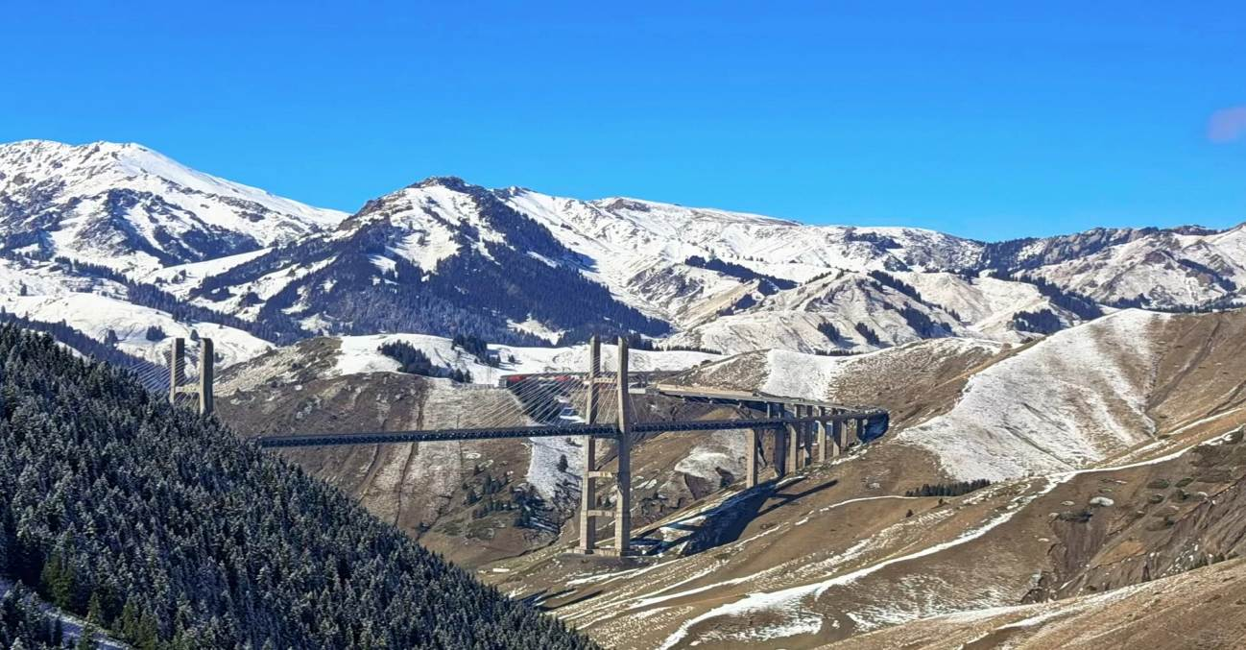

เที่ยง รับประทานอาหารกลางวัน ณ ภัตตาคาร
บ่าย นำท่านเดินทางสู่ เมืองนาราถี (ใช้เวลาเดินทางประมาณ 5.30 ชั่วโมง) เป็นเมืองเล็กๆ ที่ตั้งอยู่ในหุบเขาอีหลี ในเขตปกครองตนเองซินเจียงอุยกูร์ เมืองนี้เป็นที่รู้จักจากทิวทัศน์ธรรมชาติที่สวยงามและเป็นจุดหมายปลายทางยอดนิยมสำหรับนักท่องเที่ยวที่ชื่นชอบธรรมชาติ หุบเขาอีลีซึ่งเป็นหุบเขาที่อุดมสมบูรณ์และมีทิวทัศน์ธรรมชาติที่สวยงาม และนำท่านสู่ ทุ่งหญ้านาราถี (ทุ่งหญ้าเหอกู่) ชมความงดงามของธรรมชาติในฤดูหนาว พร้อมสัมผัสปรากฏการณ์ อู้ซง น้ำค้างแข็งที่เกาะตามกิ่งไม้และพุ่มไม้จนกลายเป็นสีขาวโพลน ท่ามกลางภูเขาและทุ่งหญ้าที่ปกคลุมด้วยหิมะ ให้บรรยากาศราวกับดินแดนในเทพนิยาย
(หมายเหตุ: รูปภาพใช้สำหรับประกอบโฆษณาถึงฤดูหนาว หาก ณ วันเดินทาง สภาพอากาศไม่เอื้ออำนวย อากาศหนาวไม่มากพอ จนทำให้ไม่มีหิมะหรือเกล็ดน้ำแข็ง ทางบริษัทฯจะไม่มีการคืนเงินหรือเปลี่ยนโปรแกรมใดๆทดแทนให้)
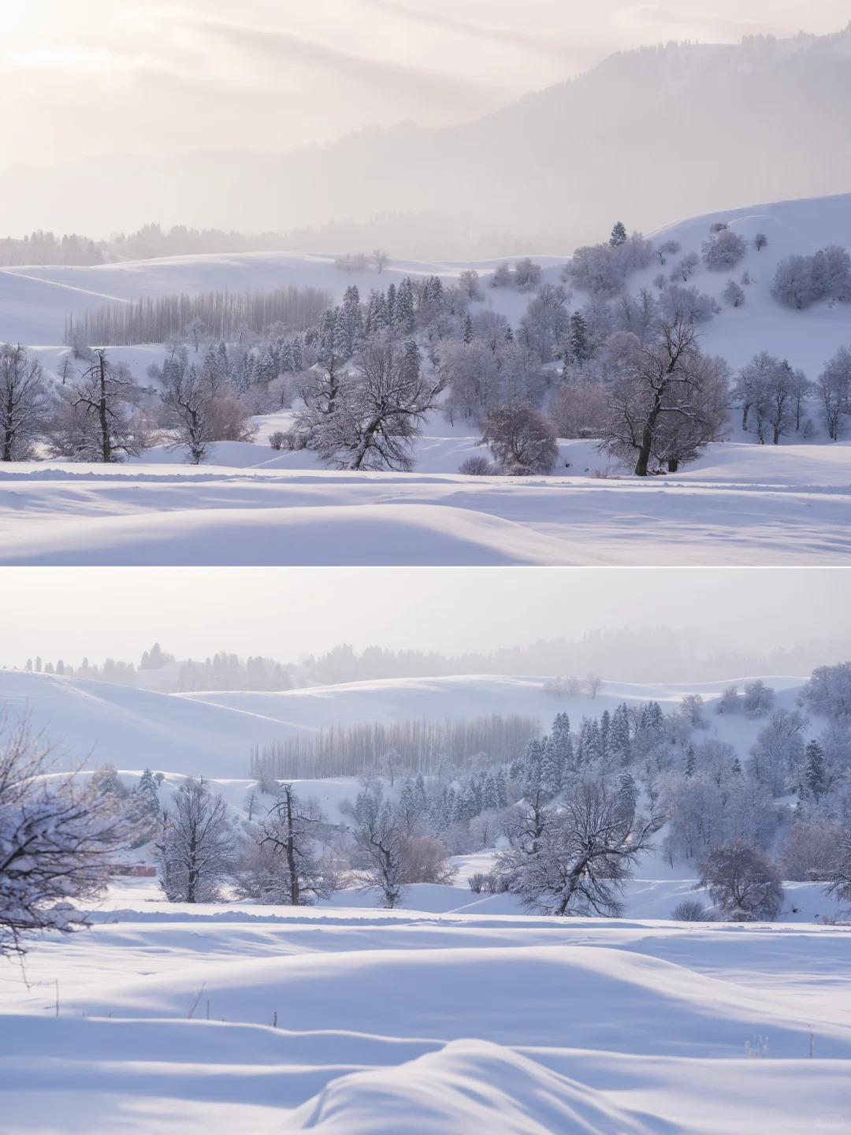

ค่ำ รับประทานอาหารค่ำ ณ ภัตตาคาร
พักที่ SUCHA HOTEL หรือเทียบเท่าระดับ 4
วันที่ห้า เมืองนาราถี • ทุ่งหญ้าแห่งท้องฟ้า • ลานสกีฮาอิน (รวมนั่งกระเช้า+ อุปกรณ์การเล่นสกี+ MAGIC CAR
PET) • เมืองกงหลิว

เช้า รับประทานอาหารเช้า ณ ห้องอาหารโรงแรม
นำท่านเดินทางสู่ ทุ่งหญ้าแห่งท้องฟ้า (ทุ่งหญ้าคงจง) ชมทุ่งหญ้าอันกว้างใหญ่ที่สวยงามและเป็นที่นิยมในหมู่นักท่องเที่ยว ได้รับฉายาว่า "ทุ่งหญ้าแห่งท้องฟ้า" เพราะเป็นทุ่งหญ้าบนภูเขาสูง เป็นหนึ่งในสี่ทุ่งหญ้าที่สวยที่สุดในโลก
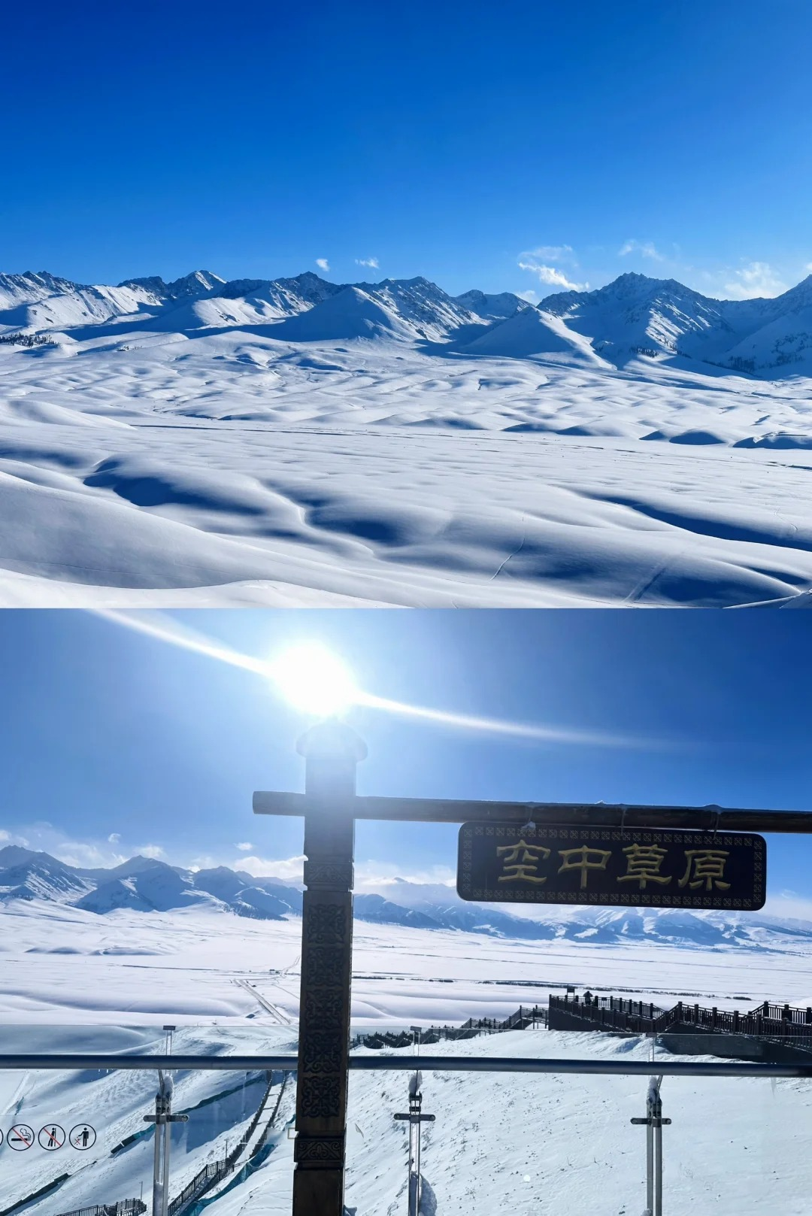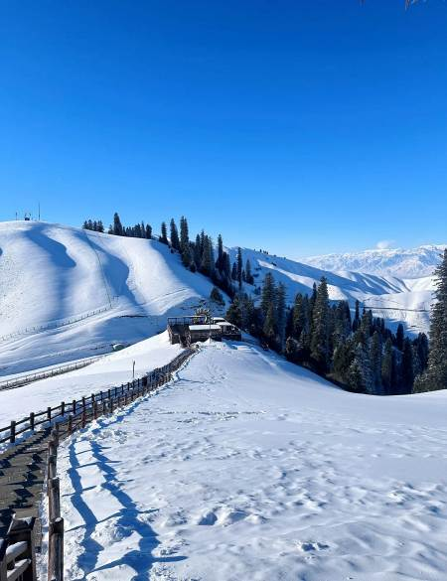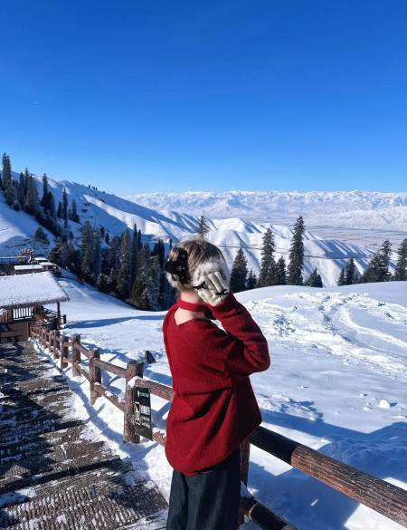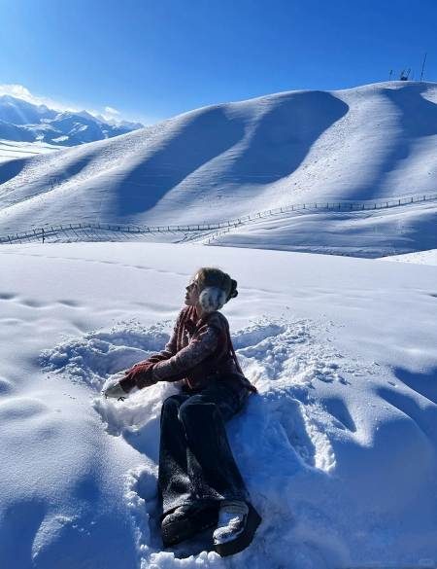

เที่ยง รับประทานอาหารกลางวัน ณ ภัตตาคาร
บ่าย นำท่านสู่ ลานสกีฮาอิน (รวมกระเช้า+ อุปกรณ์การเล่นสกี) ตั้งอยู่ภายในเขตพื้นที่ท่องเที่ยวทุ่งหญ้านาราถี และเป็นลานสกีระดับ 4S ของซินเจียง ลานสกีฮาอิน มี 14 ลานสกี แบ่งเป็นระดับเริ่มต้น 4 เส้นทาง ระดับกลาง 6 เส้นทาง และระดับสูง 4 เส้นทาง ให้ท่านได้เพลิดเพลินกับกิจกรรมบนหิมะ ซึ่งลานสกีแห่งนี้ไม่จำเป็นต้องเป็นนักสกีมืออาชีพก็สามารถเข้าไปสัมผัสกิจกรรมหิมะได้
หมายเหตุ: รายการทัวร์นี้รวม ค่ากระเช้า+อุปกรณ์การเล่นสกี+เสื้อผ้า+หมวก และรองเท้า
(ไม่รวมค่าครูฝึกสอน) การเล่นสกี หรือ MAGIC CAR PET สามารถเลือกเล่นได้เพียงอย่างใดอย่างหนึ่งเท่านั้น
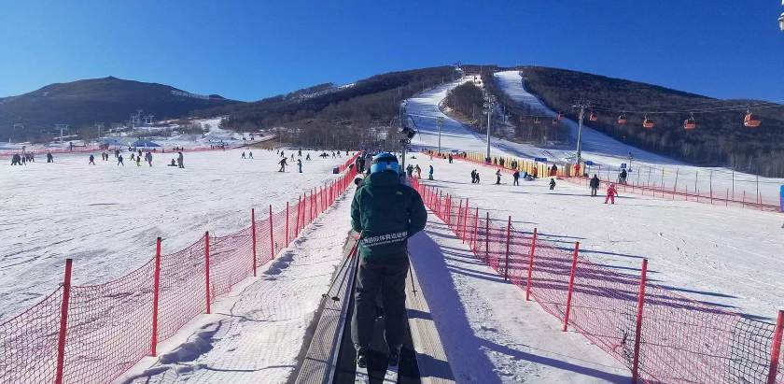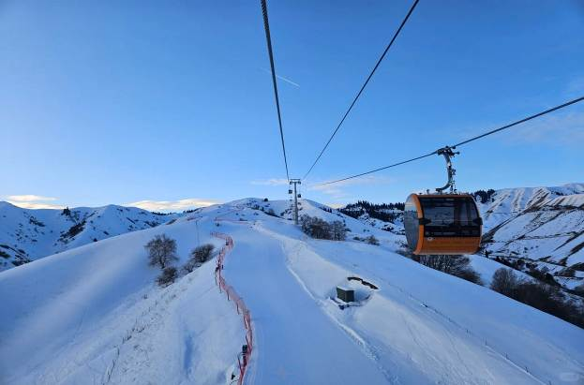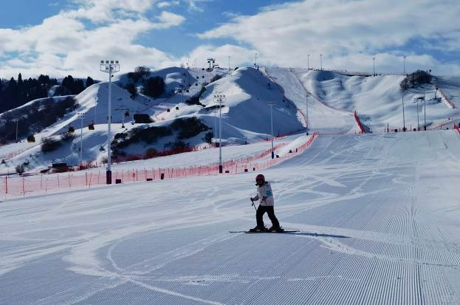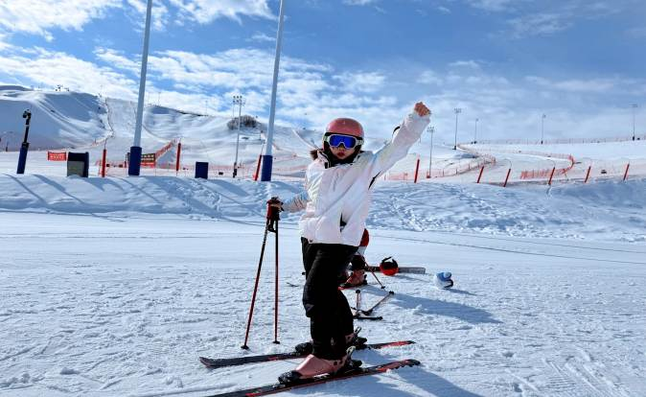

สำหรับผู้ที่ไม่เล่นสกี ท่านสามารถเล่นสนุกนั่ง Magic Carpet ณ ทุ่งหญ้านาราถี (ทุ่งหญ้าเหอกู่)
เลื่อนสไลด์ลงมาได้
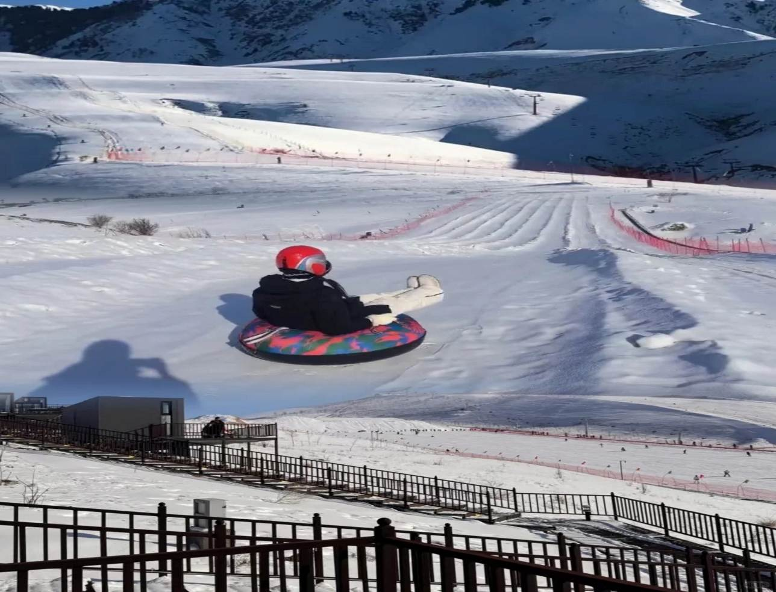

จากนั้นนำท่านเดินทางสู่ เมืองกงหลิว (ใช้เวลาเดินทางประมาณ 3.30 ชั่วโมง) เป็นพื้นที่หนึ่งใน เขตปกครองตนเองของซินเจียง เมืองท่ามกลางธรรมชาติแห่งหุบเขาอีหลี รายล้อมด้วยภูเขา ป่าไม้ และทุ่งหญ้า
ค่ำ รับประทานอาหารค่ำ ณ ภัตตาคาร
พักที่ KAILIADE HOTEL หรือเทียบเท่าระดับ 4
วันที่หก เมืองกงหลิว • เมืองอี้หนิง • ทะเลสาบหงส์เทียนเอ๋อหู • เมืองขุยถุน

เช้า รับประทานอาหารเช้า ณ ห้องอาหารโรงแรม
นำท่านเดินทางสู่ เมืองอี้หนิง (ใช้เวลาเดินทางประมาณ 2 ชั่วโมง) เป็นเมืองสำคัญทางตะวันตกของเขตปกครองตนเองซินเจียงอุยกูร์ ประเทศจีน ตั้งอยู่ใกล้ชายแดนประเทศคาซัคสถาน และเป็นศูนย์กลางทางเศรษฐกิจ การค้า และวัฒนธรรมของภูมิภาคนี้นอกจากนี้ยังเป็นหุบเขาที่อุดมสมบูรณ์และมีทิวทัศน์สวยงาม
และนำท่านชม ทะเลสาบหงส์เทียนเอ๋อหู ให้ท่านสัมผัสธรรมชาติอันงดงาม ชมฝูงหงส์และนกน้ำที่อาศัยอยู่ตามธรรมชาติ ท่ามกลางทุ่งหญ้า ต้นอ้อ และภูเขาโดยรอบท่ามกลางภูมิทัศน์ฤดูหนาวของซินเจียง
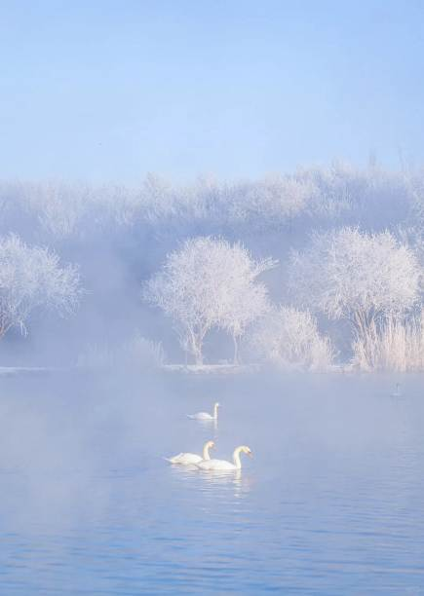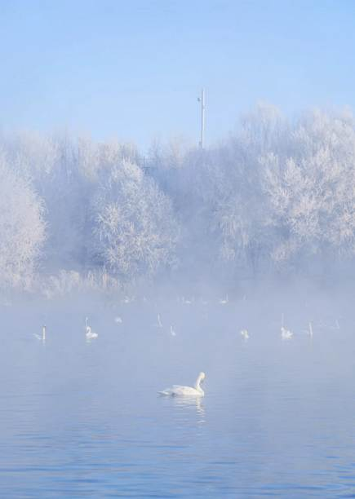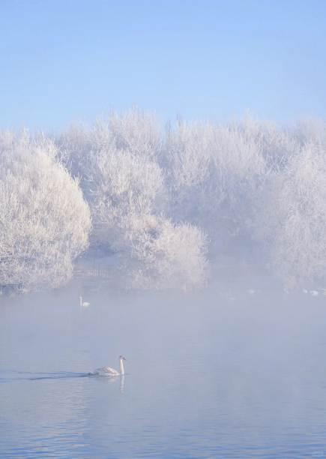

เที่ยง รับประทานอาหารกลางวัน ณ ภัตตาคาร
บ่าย นำท่านเดินทางสู่ เมืองขุยถุน (ใช้เวลาเดินทางประมาณ 5 ชั่วโมง) จุดบรรจบเส้นทางซินเจียงเหนือ และ ซินเจียงตะวันตกเป็นศูนย์กลางโลจิสติกส์และอุตสาหกรรมในเส้นทางสายไหม
ค่ำ รับประทานอาหารค่ำ เมนู...สุกี้หม้อไฟ
พักที่ XINJIANG RUNJIN INTERNATIONAL HOTEL หรือเทียบเท่าระดับ 4
วันที่เจ็ด เมืองขุยถุน • อูหลู่มู่ฉี • สวนม้าป่าโบราณ • ตลาดพื้นเมืองต้าปาจา

เช้า รับประทานอาหารเช้า ณ ห้องอาหารโรงแรม
นำท่านเดินทางสู่ เมืองอูหลู่มู่ฉี (ใช้เวลาเดินทางประมาณ 3 ชั่วโมง) เมืองเอกของมณฑลซินเจียง พลเมืองของ ซินเจียงกว่า 70%นับถือศาสนาอิสลาม อีกทั้งภาษา สำคัญคือ เว่ยอู๋เอ่อร์ รองลงมาคือภาษาจีนกลาง

เที่ยง รับประทานอาหารกลางวัน ณ ภัตตาคาร

บ่าย นำท่านเดินทางสู่ สวนม้าป่าโบราณ ในเมืองอูหลููมู่ฉี ซินเจียง ซึ่งที่นี่ถือเป็นหนึ่งในศุนย์อนุรักษ์ใหญ่ที่สุดในโลก ที่มีสายพันธุ์ “ม้าเหงื่อโลหิต” (Akhal-tekin) ที่มีฉายา “อาชาสวรรค์”โดยถิ่นกำเนิดของม้าเหงื่อโลหิตนั้นมาจากประเทศเติร์กเมนิสถาน ถือเป็นม้าที่มีสายพันธุ์เก่าแก่มากที่สุดในโลกและยังโดดเด่นเนื่องจากซีรีย์จีนโบราณมักนิยมใช้ม้าที่นี่ถ่ายทำซีรีย์อีกด้วย ให้ท่านได้ชมความสง่างามของสายพันธุ์ม้าชั้นยอดของโลกอย่างใกล้ชิด และยังสามารถชมการแสดงม้าที่น่าตื่นตาตื่นใจ

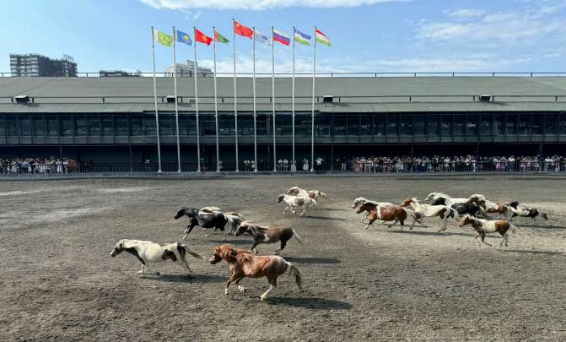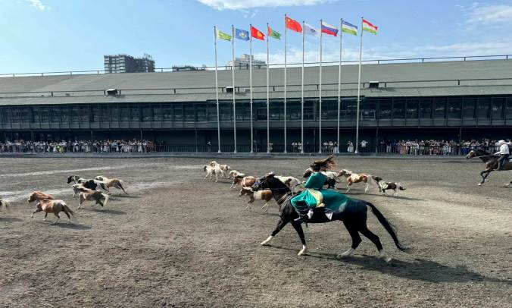

นำท่านสู่ ตลาดนัดขายสินค้าพื้นเมืองต้าปาจา เพื่อชมวิถีชีวิตของชาวบ้าน ท่านจะได้เลือกซื้อของที่ระลึก เช่น ผ้าพันคอสีสวย เครื่องเงินแบบอาหรับ และผลไม้อบแห้ง เช่น องุ่น แอปริคอด กีวี อินทผาลัม เลือกซื้อเมล็ดอัลมอนอบแห้ง เมล็ดวอลนัตอบแห้ง และถั่วอบแห้งชนิดต่างๆ

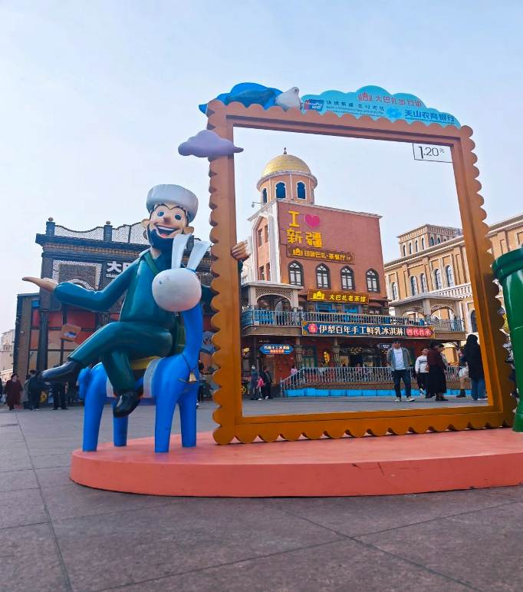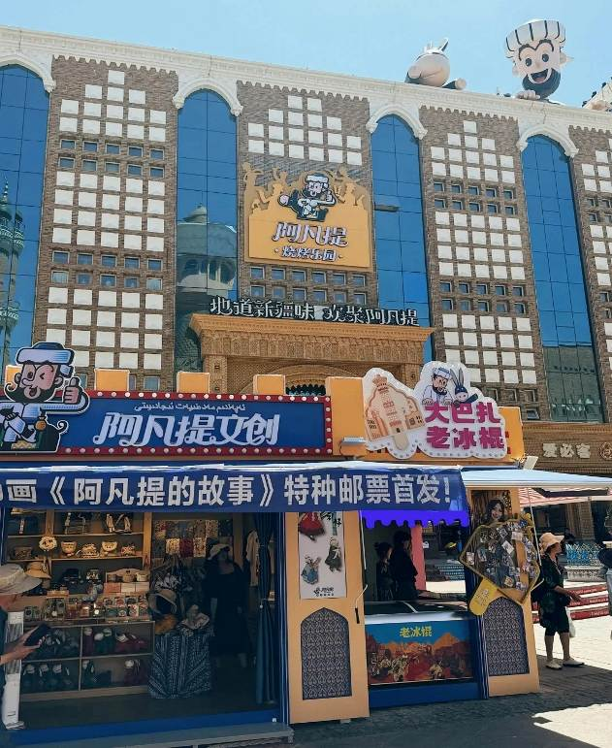

ค่ำ รับประทานอาหารค่ำ เมนู..อาหารกวางตุ้ง
พักที่ KAYSEN HOTEL หรือเทียบเท่าระดับ 5

วันที่แปด อูหลู่มู่ฉี • กวางเจา (CZ6895:10.45-16.05) • กวางเจา • กรุงเทพฯ (สนามบินสุวรรณภูมิ)
(CZ361:20.20-22.30)

อาหารเช้า บริการ SET BOX ท่านละ 1 ชุด
สมควรแก่เวลา กรุณาตรวจเช็คสัมภาระให้เรียบร้อย เพื่อเตรียมตัวเดินทางสู่สนามบินเพื่อกลับกรุงเทพฯ
10.45 น. เหินฟ้าสู่ กวางเจา โดยสายการบิน CHINA SOUTHERN AIRLINE เที่ยวบินที่ CZ6895

(บริการอาหารและเครื่องดื่มบนเครื่อง)

**การบริการอาหารและเครื่องดื่มบนเครื่องบิน เป็นบริการของสายการบิน ทั้งนี้อาจจะมีการเปลี่ยนแปลงได้ขึ้นอยู่กับนโยบายของสายการบิน โดยไม่ต้องเเจ้งให้ทราบล่วงหน้า**
16.05 น. เดินทางถึง สนามบินไป่หวิน เมืองกวางเจา เมืองหลวงของมณฑลกวางตุ้ง ซึ่งเป็นเมืองใหญ่ที่เติบโตอย่างรวดเร็วจากธุรกิจการค้า นอกจากนี้ยังมีอาหารและภาษาที่เป็นเอกลักษณ์ของมณฑลนี้
20.20 น. ออกเดินทางสู่ กรุงเทพฯ โดยสายการบิน CHINA SOUTHERN AIRLINE เที่ยวบินที่ CZ361

(บริการอาหารว่างและเครื่องดื่มบนเครื่อง)

**การบริการอาหารและเครื่องดื่มบนเครื่องบิน เป็นบริการของสายการบิน ทั้งนี้อาจจะมีการเปลี่ยนแปลงได้ขึ้นอยู่กับนโยบายของสายการบิน โดยไม่ต้องเเจ้งให้ทราบล่วงหน้า**
22.30 น. ถึง สนามบินสุวรรณภูมิ กรุงเทพฯ โดยสวัสดิภาพ พร้อมความประทับใจ......... ☺ ☺ ☺ ☺

********ขอบคุณทุกท่านที่ใช้บริการ********
☺ ☺ ☺ ☺ ซื่อสัตย์ จริงใจ ห่วงใย เน้นบริการ คืองานของเรา ☺ ☺ ☺ ☺

**หมายเหตุ: โปรแกรมและราคาสามารถเปลี่ยนแปลงได้ตามความเหมาะสมโดยไม่ต้องแจ้งให้ทราบล่วงหน้าทางบริษัทฯ จะถือผลประโยชน์ของลูกค้าเป็นสำคัญ**

***ในกรณีที่ลูกค้าต้องออกตั๋วโดยสารภายในประเทศ (เครื่องบิน ,รถทัวร์ ,รถไฟ) กรุณาติดต่อเจ้าหน้าที่ของบริษัทฯ เพื่อเช็คว่ากรุ๊ปมีการคอนเฟิร์มเดินทางก่อนทุกครั้ง เนื่องจากสายการบินอาจมีการปรับเปลี่ยนไฟล์ทบิน หรือเวลาบิน โดยไม่ได้แจ้งให้ทราบล่วงหน้า ทางบริษัทฯ จะไม่รับผิดชอบใด ๆ ในกรณี ถ้าท่านออกตั๋วภายในโดยไม่แจ้งให้ทราบและหากไฟล์ทบินมีการปรับเปลี่ยนเวลาบิน เพราะถือว่าท่านยอมรับในเงื่อนไขดังกล่าว***

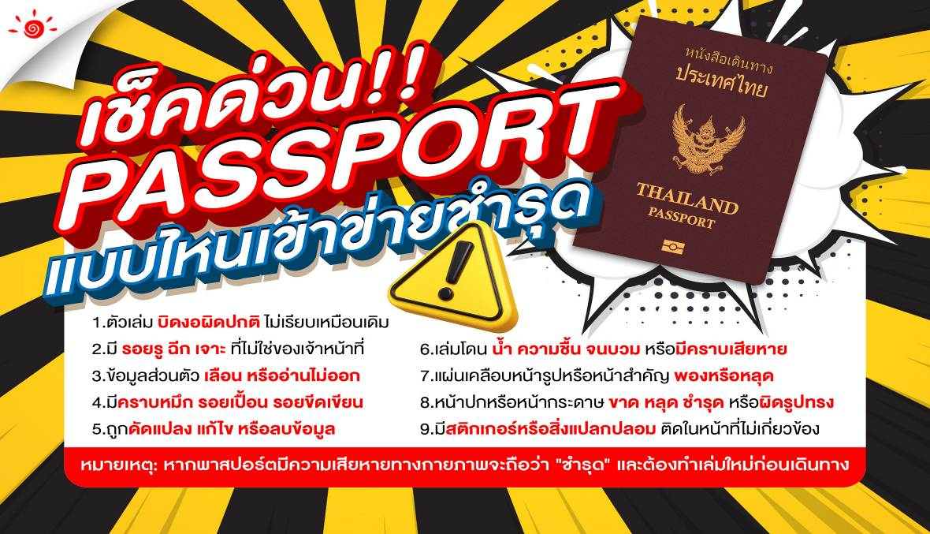

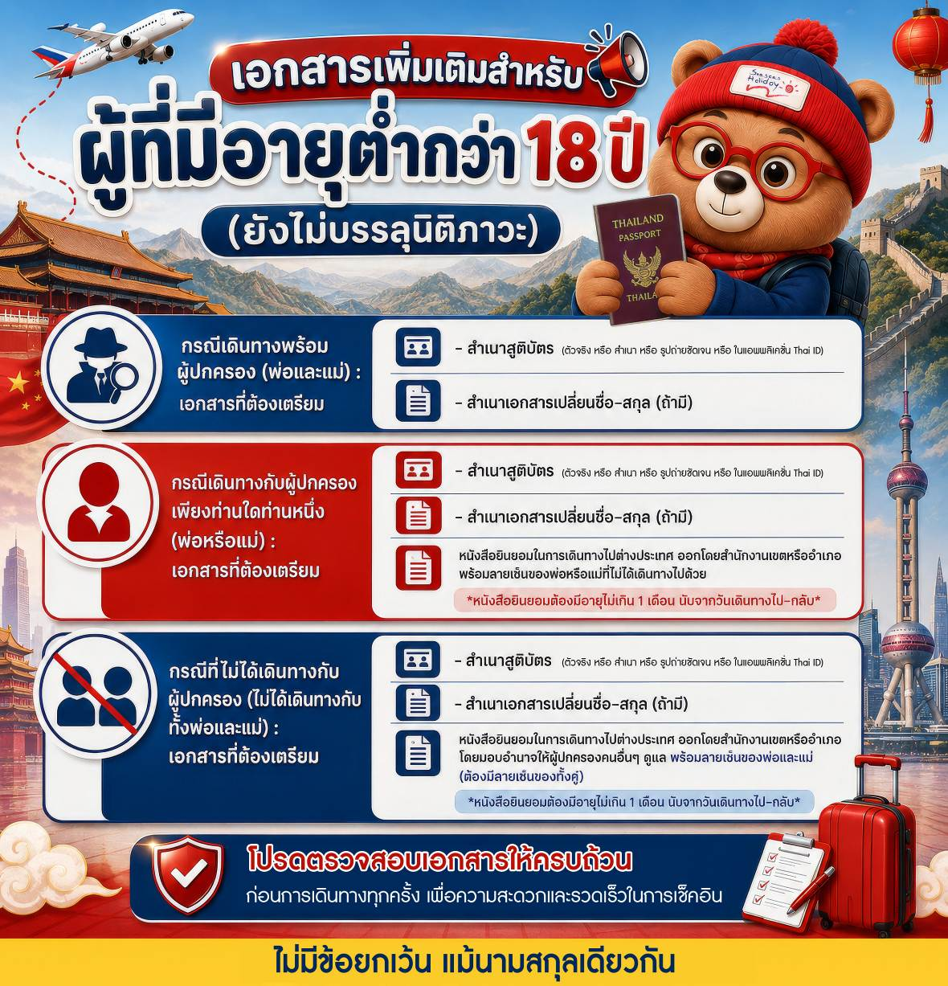

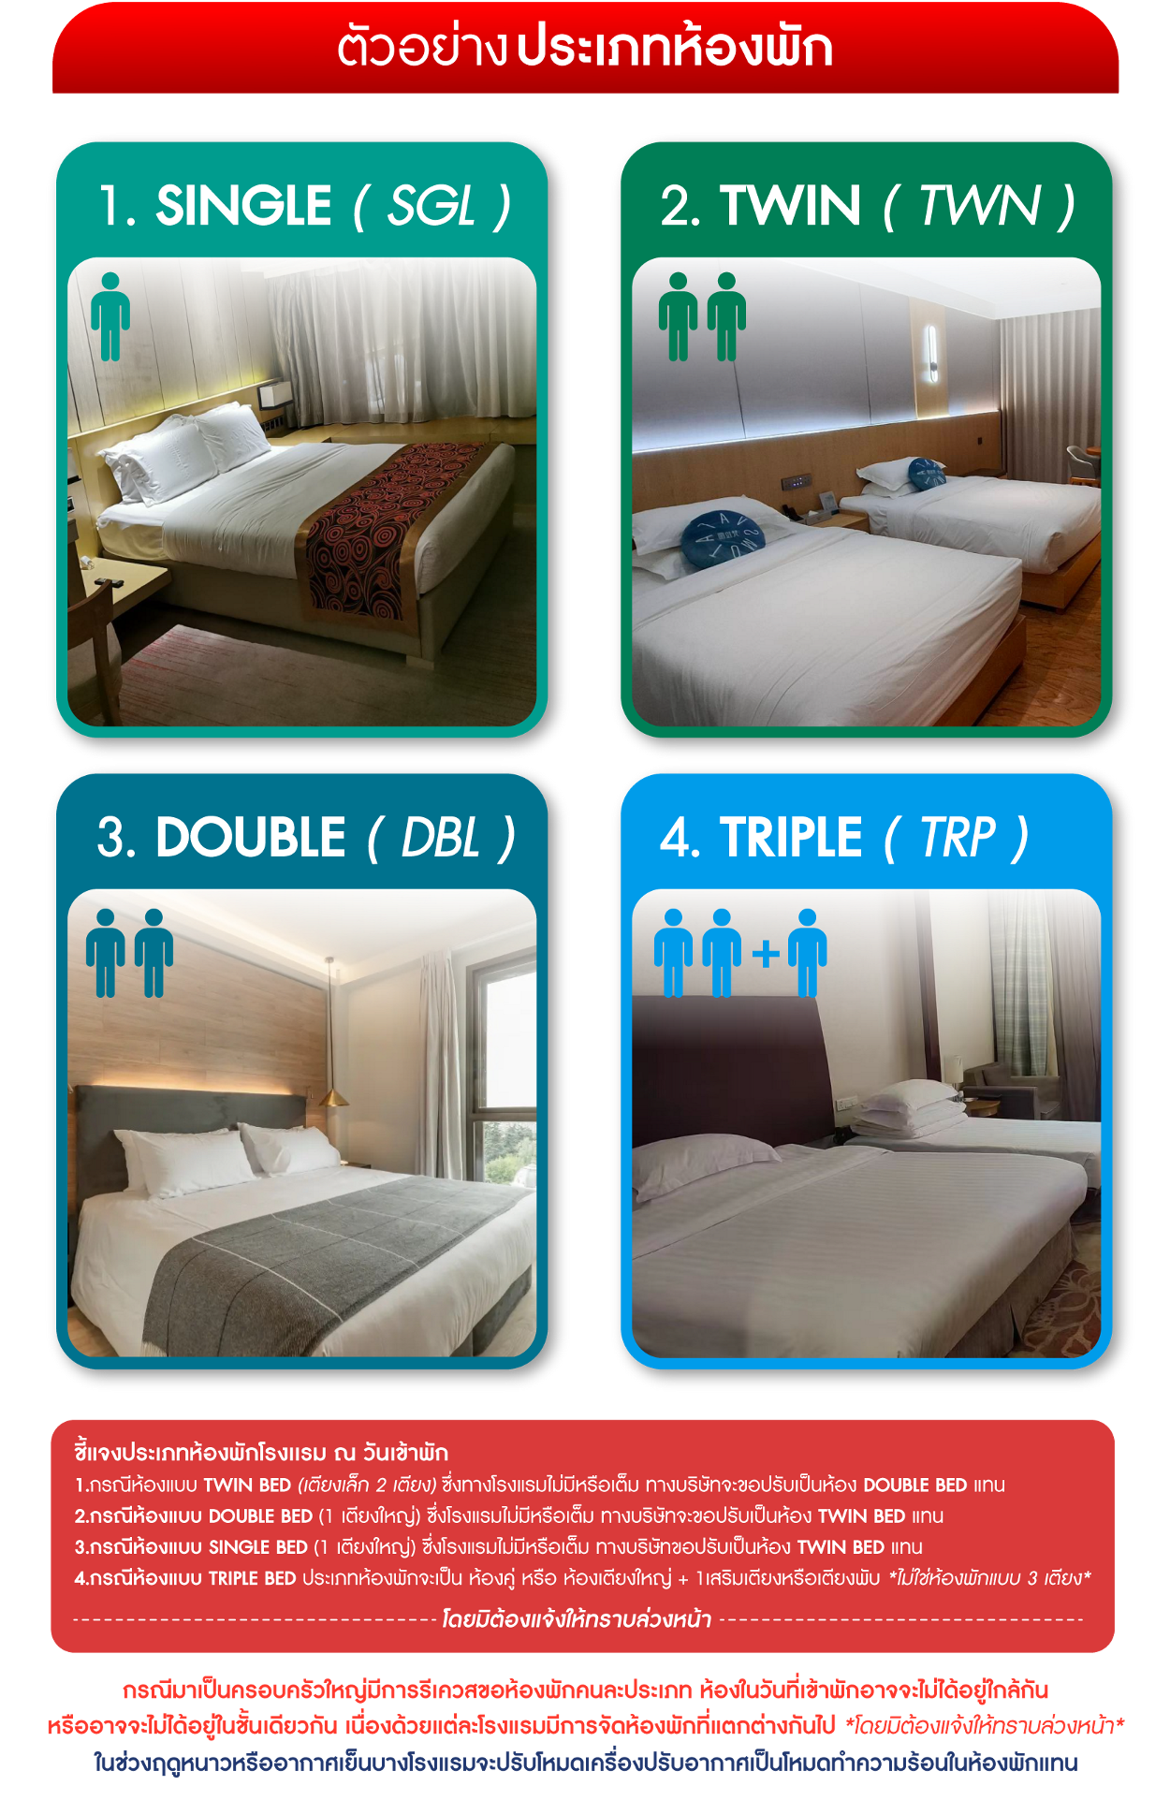

*** หากสายการบินมีการปรับราคาภาษีน้ำมันขึ้น ทางบริษัทฯ ขอสงวนสิทธิ์เก็บค่าภาษีน้ำมันเพิ่มตามความเป็นจริง ก่อนการเดินทาง **ราคาทัวร์นี้เช็คภาษีน้ำมัน ณ วันที่ 26 ส.ค.69**

อัตราค่าบริการ (ราคาต่อท่าน)
คณะจอยทัวร์ขั้นต่ำ 9 ท่านออกเดินทางพร้อมหัวหน้าทัวร์

วันเดินทาง | ราคาทัวร์ผู้ใหญ่  พักห้องละ 2-3 ท่าน  (9 ท่านออกเดินทาง) | พักเดี่ยว  จ่ายเพิ่ม | ราคาทัวร์ผู้ใหญ่  ไม่รวมตั๋ว
5 – 12 ธันวาคม 2569 | 51,999 บาท/ท่าน | 8,000 บาท/ท่าน | 36,999 บาท/ท่าน
12 – 19 ธันวาคม 2569 | 51,999 บาท/ท่าน | 8,000 บาท/ท่าน | 36,999 บาท/ท่าน
19 – 26 ธันวาคม 2569 | 51,999 บาท/ท่าน | 8,000 บาท/ท่าน | 36,999 บาท/ท่าน
26 ธันวาคม 2569 – 2 มกราคม 2570 | 51,999 บาท/ท่าน | 8,000 บาท/ท่าน | 36,999 บาท/ท่าน
2 – 9 มกราคม 2570 | 51,999 บาท/ท่าน | 8,000 บาท/ท่าน | 36,999 บาท/ท่าน
9 – 16 มกราคม 2570 | 51,999 บาท/ท่าน | 8,000 บาท/ท่าน | 36,999 บาท/ท่าน
16 – 23 มกราคม 2570 | 51,999 บาท/ท่าน | 8,000 บาท/ท่าน | 36,999 บาท/ท่าน
23 – 30 มกราคม 2570 | 51,999 บาท/ท่าน | 8,000 บาท/ท่าน | 36,999 บาท/ท่าน
13 – 20 กุมภาพันธ์ 2570 | 51,999 บาท/ท่าน | 8,000 บาท/ท่าน | 36,999 บาท/ท่าน
20 – 27 กุมภาพันธ์ 2570 | 51,999 บาท/ท่าน | 8,000 บาท/ท่าน | 36,999 บาท/ท่าน
27 กุมภาพันธ์ – 6 มีนาคม 2570 | 51,999 บาท/ท่าน | 8,000 บาท/ท่าน | 36,999 บาท/ท่าน
6 – 13 มีนาคม 2570 | 49,999 บาท/ท่าน | 12,000 บาท/ท่าน | 34,999 บาท/ท่าน

